CHUYẾN ĐI TRẢI NGHIỆM Ý NGHĨA
TẠI KHU DI TÍCH BẠCH ĐẰNG GIANG VÀ SUN WORLD QUẢNG NINH
Các cụ ta có câu “Đi một ngày đàng, học một sàng khôn”. Quả đúng như vậy!. Trường THCS Nghĩa Châu đã tổ chức cho học sinh tham quan trải nghiệm tại Khu di tích Bạch Đằng Giang và công viên Rồng Sun World Hạ Long vào ngày 24/01/2026 vừa qua là trải nghiệm tuyệt vời.
Ngay khi có kế hoạch của nhà trường phụ huynh ủng hộ, học sinh nô nức đăng kí tham gia. Mọi công tác chuần bị được thực hiện nhanh chóng, khoa học.
Chuyến tham quan học tập đã thu hút hơn 500 học sinh, phụ huynh, GVCN tham gia. Với học sinh toàn trường là 524 học sinh thì đây quả là con số ấn tượng.
5h5 phút ngày 24/01/2026 hoà trong không khí người dân cả nước mừng chiến thắng của đội tuyển U23 Việt Nam, học sinh trường THCS Nghĩa Châu hân hoan trong niềm vui nhân đôi ấy. 5h30 phút đoàn của trường lên đường trong dư âm của những hoạt động khởi động các anh chị hướng dẫn viên (HDV) công ty TNHH du lịch Mặt Trời Á Đông. Có lẽ mà những dư âm các trò chơi Giải ô chữ chủ đề về Bạch Đằng Giang; hát đối; thi hát nối…..sôi động đã khởi động một ngày đi đầy ý nghĩa.
Có nhiều điều ấn tượng với các em học sinh trong suốt hành trình nhưng có lẽ là phải kể đến sự chuyên nghiệp của công ty TNHH du lịch Mặt Trời Á Đông tổ chức khoa học, HDV chu đáo nhiệt tình….Nhiều bạn rất có ấn tượng với các Anh chị HDV đẹp trai, xinh gái hướng dẫn nhiệt tình, chuyên nghiệp. Nhờ đó mà chuyến đến khu di tích lịch sử Bạch Đằng Giang như nhanh hơn.
Điểm dừng chân đầu tiên của đoàn là Khu di tích lịch sử Bạch Đằng Giang – nơi thờ ba vị anh hùng dân tộc: Ngô Quyền, Lê Hoàn và Trần Hưng Đạo. Đứng trước tượng đài và đền thờ của ba vị anh hùng dân tộc giữa không gian trang nghiêm, yên tĩnh, làn khói hương nhẹ bay trước thần thờ, ai cũng tự nhiên chậm lại, nói nhẹ nhàng hơn và lòng trở nên thành kính. Khi lắng nghe HDV giới thiệu về những chiến công lẫy lừng trên dòng sông Bạch Đằng lịch sử. Những trang sách lịch sử quen thuộc nay trở nên sống động, gần gũi hơn bao giờ hết khi các em được trực tiếp chiêm ngưỡng di tích, bãi cọc Bạch Đằng và nghe kể về những chiến lược tài tình của cha ông. Trong mỗi cá nhân thầy cô giáo, các bậc phụ huynh và các em học sinh càng thấy tự hào về truyền thống chống giặc ngoại xâm giành chiến thắng, sự anh dũng kiên cường của các thế hệ tiền nhân của dân tộc ta. Mỗi lớp đá, mỗi tấm bia, mỗi dòng chữ khắc ghi đều như nhắc nhở thế hệ trẻ hôm nay phải biết quý trọng hòa bình, nỗ lực học tập và rèn luyện để xứng đáng với sự hy sinh của cha ông. Đây thực sự là một bài học lịch sử sâu sắc bên ngoài lớp học đã cho các em học sinh ngộ ra được nhiều điều, mà chỉ có thể trải nghiệm các em mới có những cái nhìn chân thực nhất.
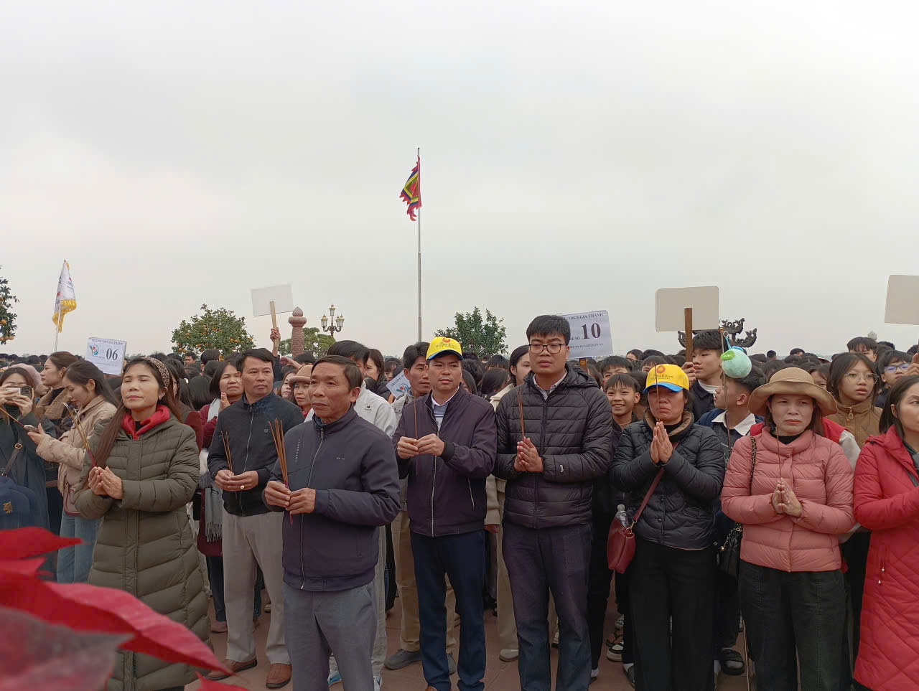
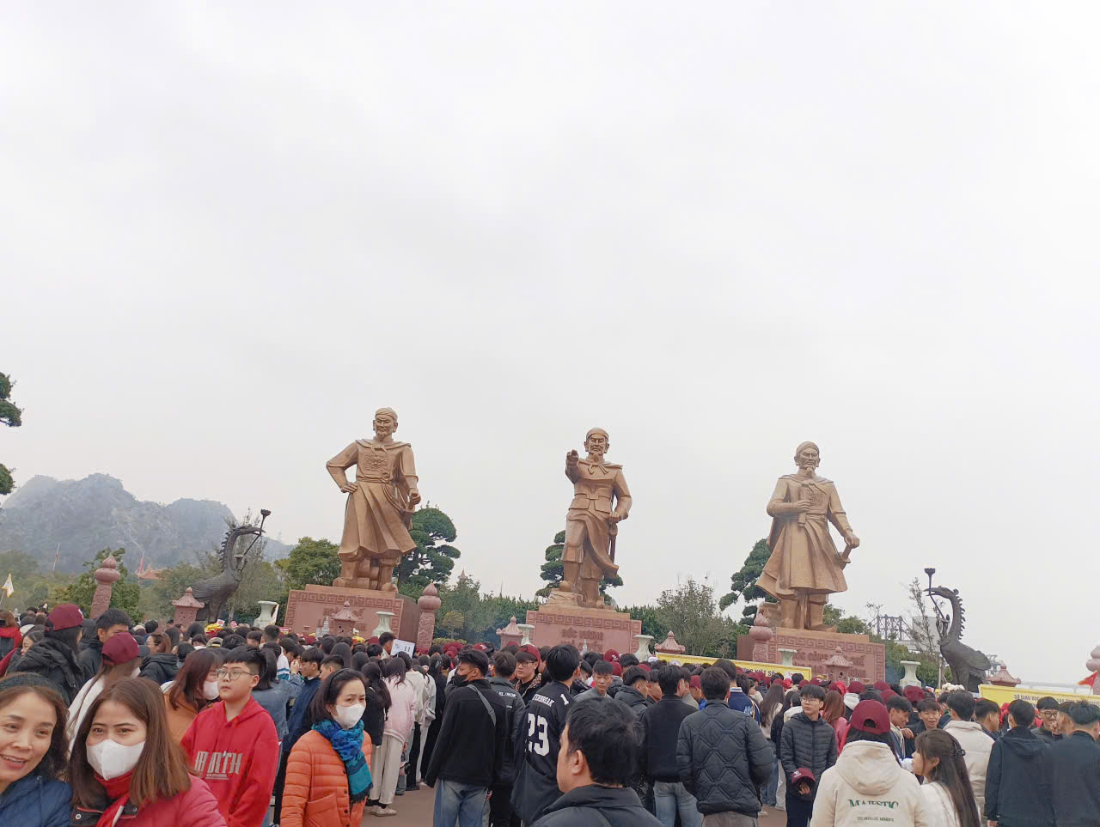
Các thầy cô giáo và các em học sinh trường THCS Nghĩa Châu tổ chức dâng hương tưởng niệm tại khu di tích Bạch Đằng Giang
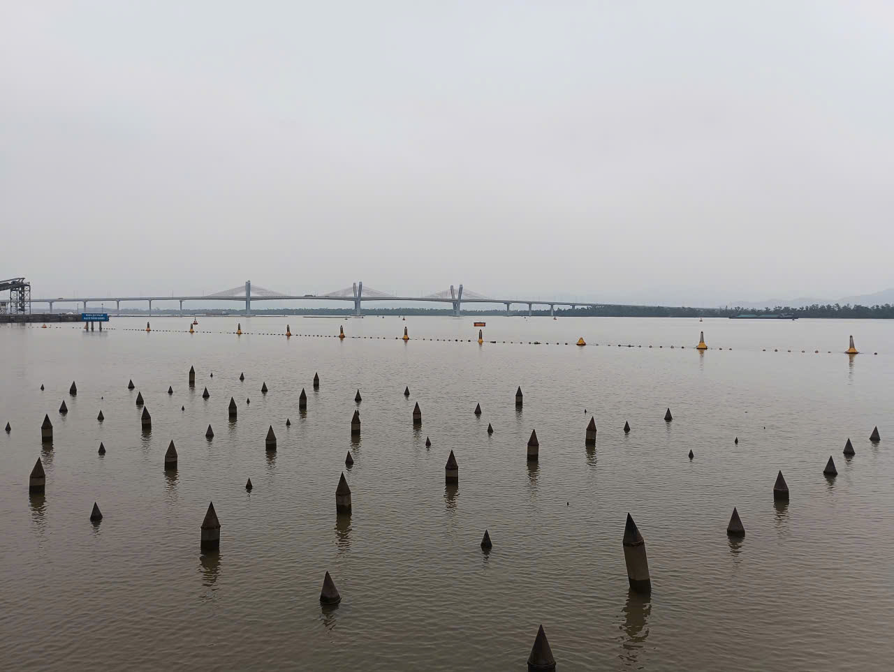
Hình ảnh những chiếc cọc trên sông bạch Đằng – Minh chứng một thời vàng son lịch sử
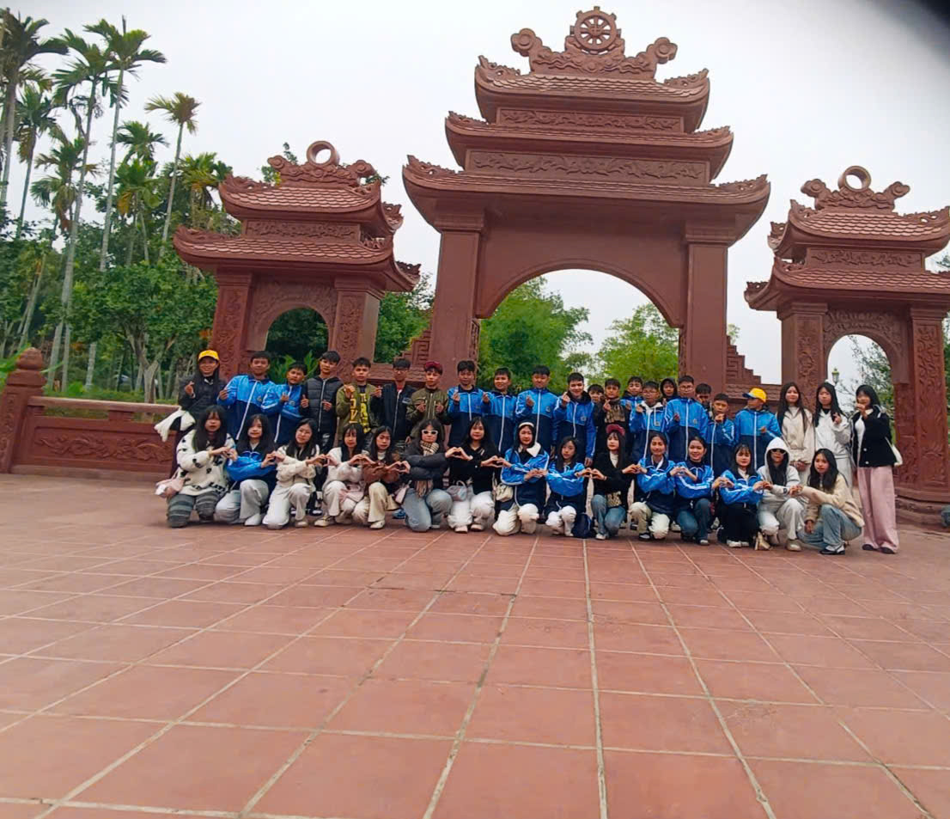
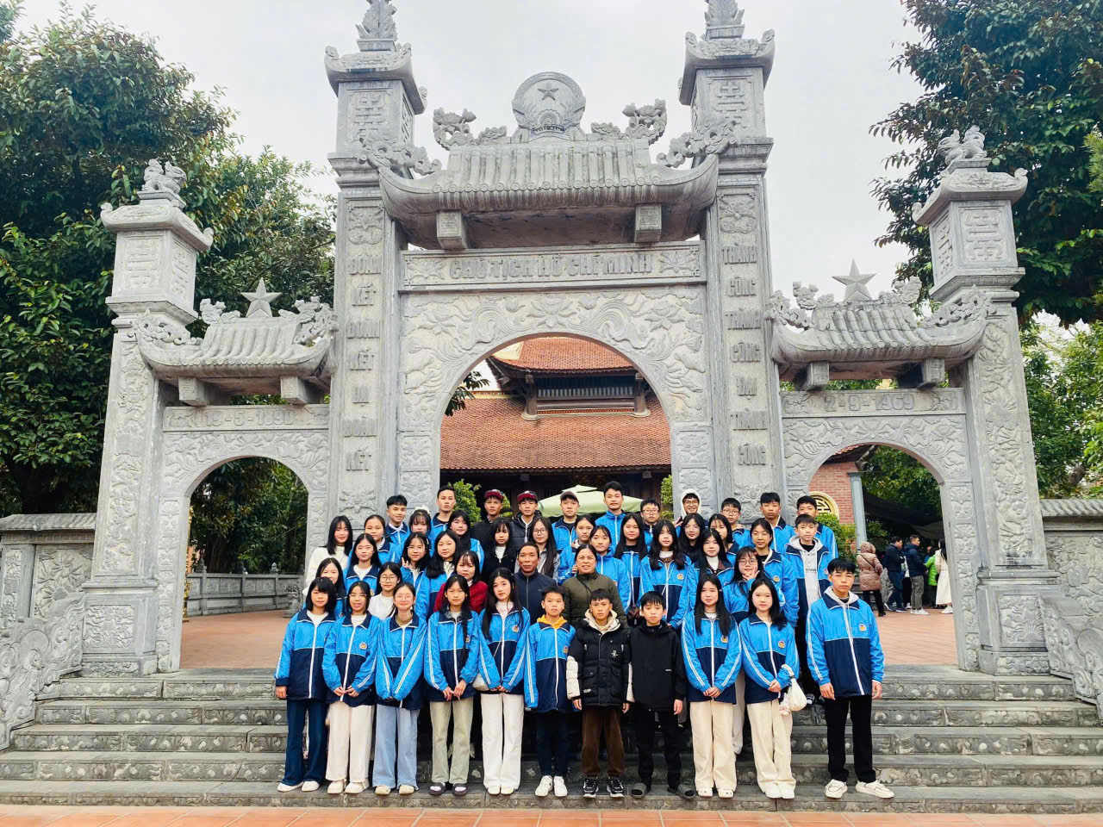
Các thầy cô các bậc phụ huynh các em học sinh 7A tại khu
đền thờ chủ tịch Hồ Chí Minh
Đến trưa đoàn xe di chuyển đến nhà hàng sang trọng cùng các món ăn ngon được bày biện hấp dẫn. Nhưng có lẽ sự hài lòng của các em học sinh không chỉ có thế mà nó còn được các em cảm nhận như bữa cơm trong đại gia đình, bữa cơm đã đưa mọi người đến gần với nhau hơn.
Và sự chờ đợi nhất của các em học sinh đó là hơn 20 trò chơi cảm giác mạnh tại khu vui chơi Sun World công viên Rồng đã thực sự lôi cuốn các em. Từ những bạn vốn nhát gan, ngại giao tiếp, va chạm, sợ độ cao…Các em đã dám bước lên những trò chơi như: Phi long thần tốc; Theo dấu chân Rồng; Tàu hải tặc; Tê giác cuồng nộ….Có những bạn nữ vốn không thích các trò chơi mạo hiểm, nhưng các em cũng đã phá vỡ những giới hạn của bản thân để một lần trong đời bước lên tham gia xếp hàng chơi các trò chơi mạo hiểm. Có nhiều bạn chỉ dám chọn trò chơi nhẹ nhàng như: Đu quay; Đi thuyền trong công viên……Mặc dù xếp hàng trong thời gian dài và khá lâu nhưng ánh mắt cùng nụ cười rạng rỡ của các em đã nói lên tất cả.
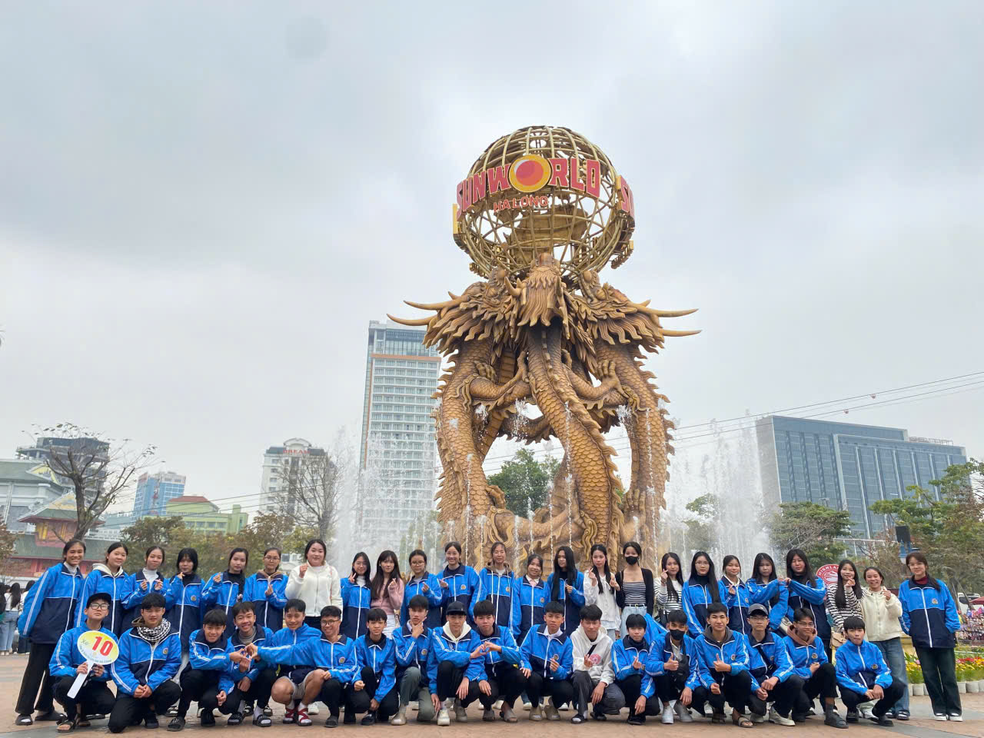
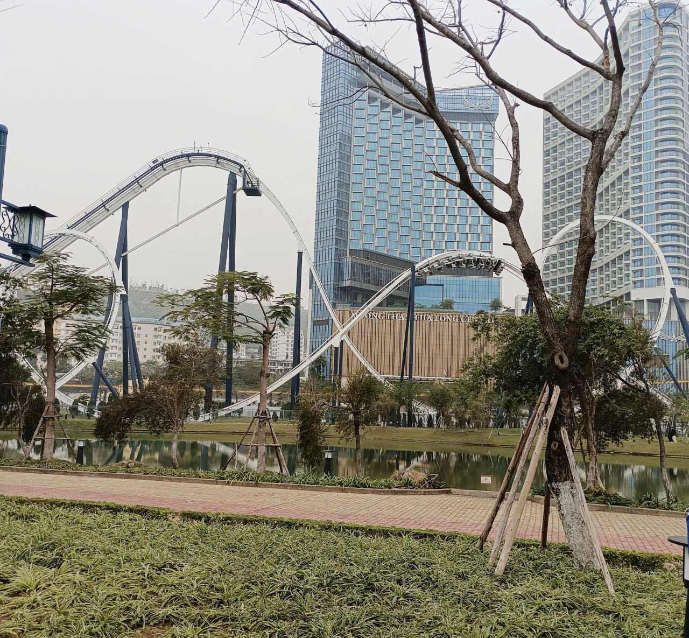
Học sinh tại khu vui chơi Sun World – Quảng Ninh
Phải ra về ai cũng có cảm giác tiếc nuối. Thế nhưng cuộc vui nào cũng phải chia tay. Các bậc phụ huynh cùng các em học sinh ai ai cũng gửi lời cảm ơn tới Nhà trường, các thầy cô giáo, BTĐ, TPT Đội, GVCN, Công ty TNHH du lịch Mặt trời Á Đông đã tổ chức chuyến đi thật thú vị bổ ích. Ai cũng mong muốn sẽ có tổ chức nhiều hoạt động trải nghiệm hơn trong những năm tiếp theo./.

